**Esercitazione -- Corso di Sistemi Operativi**

*Sincronizzazione in Java*

*Patrizia Scandurra*

**Usare il meccanismo di sincronizzazione dei semafori.**

*Problema simile al problema dei Lettori-Scrittori!*

1. **Single Lane Bridge (o East-West Bridge)** Un ponte (vedi Figura 1.) lungo un fiume è talmente stretto da permettere una sola carreggiata di transito da usare in modo *bidirezionale* dalle autovetture provenienti da entrambe le direzioni (auto rosse da sinistra e auto blu da destra). Uno scontro (violazione della proprietà di *safety*) avviene se due autovetture (vedi Figura 1) provenienti da direzioni opposte (una rossa ed una blu) entrano nel ponte nello stesso tempo.

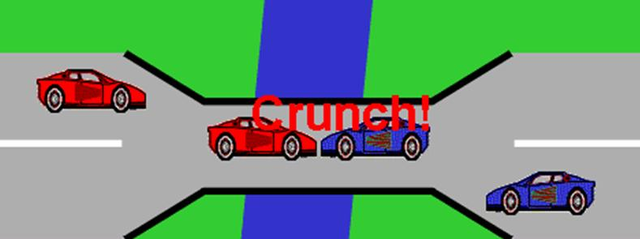 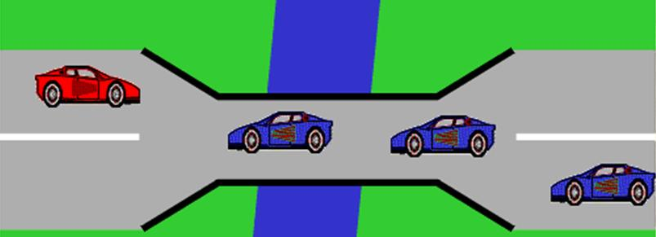

Figura 1 Figura 2

La Figura 2suggerisce una soluzione al problema del transito attraverso una turnazione stretta tra macchine blu e rosse. Si fornisca tale soluzione in Java sfruttando il meccanismo di sincronizzazione dei semafori. A tale scopo, assumere che la *capacità di transito* sul ponte sia di *“1 auto alla volta”* e definire una classe SafeBridge che implementi l’interfaccia Bridge di seguito riportata contenente i metodi eseguiti dai thread (le auto rosse e blu) per l’ingresso (*enter*) e l’uscita (*exit*) dal ponte.

**interface** Bridge {

**abstract** **void** redEnter();

**abstract** **void** redExit();

**abstract** **void** blueEnter();

**abstract** **void** blueExit();

}

Testare l’applicazione verificando/osservando che siano sempre verificati i seguenti *invarianti di safety*:

*nred <= 1*

*nblue <= 1*

*nred > 0 -> nblue == 0*

*nblue > 0 -> nred == 0*

dove *nred* e *nblue* indicano, rispettivamente, il numero di auto rosse e blue in transito sul ponte in un dato istante.

**ATTENZIONE** Proporre una soluzione che oltre a garantire la mutua esclusione, non soffre del problema della *starvation (*o *fairness)* delle auto. Se ad es. è presente una fila lunga di macchine rosse e le “rosse” hanno avuto l’opportunità di passare, assicurarsi che le eventuali macchine blu non aspettino un tempo *indefinitamente lungo* (devono prima passare tutte le “rosse”) per poter passare.  ***Suggerimento****:* Definire nella classe SafeBridge attributi per mantenere il conteggio delle auto in transito sul ponte e in attesa di entrare sul ponte, distinguendo i conteggi in base al colore.